

VY_12_INOVACE_02_Člověk a příroda_34_
Žahavci

Název: | Žahavci
Škola: | Základní škola a mateřská škola Hazlov, okr.Cheb
Autor: | Ing.Hana Martínková
Ročník: | 2.stupeň
Tematický okruh, předmět: | Čtenářská a informační gramotnost  Člověk a příroda
Datum: | září 2012
Anotace: | Text je určen žákům 2.stupně, předmět přírodopis, část Žahavci. Žáci si samostatně přečtou uvedený text, prostudují obrázky a vyhledávají v uvedeném textu odpovědi na dané otázky.
Číslo projektu: | CZ.1.07/1.4.00/21.0660

Žahavci
Je kmen bezobratlých živočichů; většina druhů je mořských. Jejich tělo a zejména ramena jsou opatřena žahavými buňkami. Žahavci se zpravidla vyskytují ve dvou základních formách, jako přisedlí polypi nebo jako plovoucí medúzy. Polyp se rozmnožuje vegetativně (pučením), medúza je pohlavní generací. U většiny žahavců se střídá nepohlavní a pohlavní množení . U některých druhů se v jejich vývojovém cyklu jedno ze stadií neobjevuje (např. stadium medúzy u nezmara a korálnatců, nebo stadium polypa u zástupců mořského rodu Pelagia). Vývoj žahavců je nepřímý, přes stadium larvy (planula). Všechny druhy žahavců jsou dravé; kořist loví pomocí žahavých ramen a tráví ji ve slepé trávicí trubici (tzv. láčka); složitým systémem trubicovitých kanálků jsou živiny rozváděny do celého těla. Žahavci se dělí do tří tříd, na polypovce, medúzovce a korálnatce.
Medúzovci – třída mořských bezobratlých živočichů zahrnující dravé žahavce. Tělo medúzovců je tvořeno mohutným plovacím zvonem, na jehož okrajích jsou dlouhá žahavá ramena; trávicí trubice tvořená láčkou je silně rozvětvená. Ve vývojovém cyklu medúzovců se střídá medúza s malým polypovým stadiem , ze kterého strobilací pučí a odlučují se medúzy, které dorůstají v dospělého jedince. Talířovka ušatá žije běžně v evropských šelfových mořích; živí se převážně planktonem. Talířovka obrovská žije v arktických mořích; její zvon dosahuje průměru až 2 m. Čtyřhranka středomořská je silně žahavá a jedovatá, ohrožuje zejména plavce. Její jed způsobuje puchýře a vyvolává svalové křeče.
Polypovci – třída bezobratlých živočichů z kmene žahavců. Zahrnuje řády nezmarů a trubýšů. V jejich vývojovém cyklu převažuje stadium polypa, které žije buď jednotlivě (nezmar), nebo vytváří rozsáhlé, navzájem propojené kolonie (trsy) se společnou láčkou. Bočním pučením vznikají z polypa medúzy (mají primitivní tělesnou stavbu, jednoduchou láčku, pohlavní buňky se tvoří v ektodermu). V ČR žije pouze medúzka sladkovodní, pravděpodobně zavlečená ze Severní Ameriky. Polypové stadium měří 2 mm, dospělá medúzka asi 2 cm.
Nezmar – rod sladkovodních, jednotlivě žijících žahavců. Český název je odvozen od výrazných schopností jeho regenerace. Nezmaři jsou draví, loví pomocí žahavých chapadel malé planktonní živočichy. Nezmar hnědý žije v čistých, vegetací zarostlých sladkých vodách.
Korálnatci – třída mořských, většinou koloniálně žijících žahavců ; v jejich vývojovém cyklu chybí stadium medúzy. Většina druhů vylučuje pokožkovými buňkami nožního terče uhličitan vápenatý, z něhož buduje masívní vápenaté kostry (exoskelet nebo endoskelet);

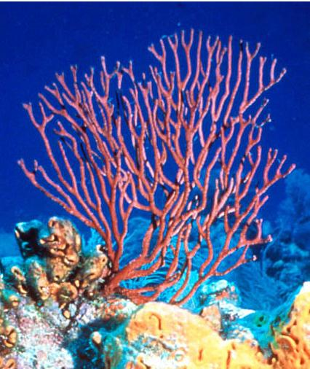
jiné druhy, např. sasanky, kostru netvoří. Vnitřní kostra je z vápenatých jehlic, které mohou splývat v kompaktní masu (například. korál červený), nebo jsou spojovány vlákny pružného gorgoninu (například rohovitky). Čas od času se polyp oddělí a začne vylučovat novou kostru v návaznosti na starou. Vrstvy vápence postupně narůstají, až vytvoří korálové útesy modelující pobřeží a dna šelfových moří. Korálnatci žijí v čisté, prokysličené a teplé vodě (25 – 29 °C), se stejnoměrnou slaností, prouděním a dostatkem vápenatých iontů. Ve Středozemním moři žije korál červený s červenou kostrou, od starověku lovený a užívaný jako surovina pro výrobu šperků.

korálnatci

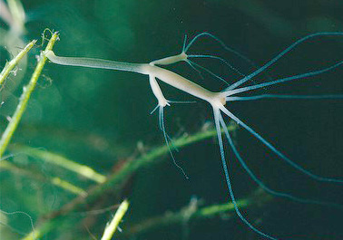

nezmar hnědý
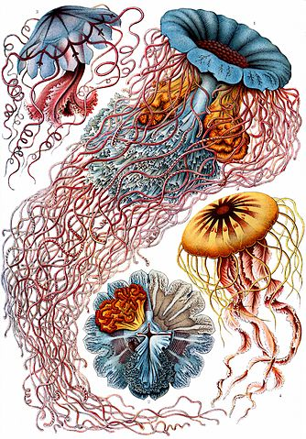

medúzovci (talířovka obrovská)

Úkoly :

- Žahavci patří do skupiny bezobratlých. Co to znamená ?

- Tato skupina živočichů má zvláštní název. Z čeho je odvozen?

- Žahavci se dělí do tří tříd. Vyber správnou kombinaci :

- medúzovci, korálnatci, polypovci
- medúzovníky, korálnatci, polypovci
- polypníky, medúzovníky, koráli

- Láčka je :

- stadium vývoje nezmara hnědého
- rozmnožovací trubice
- slepá trávicí trubice

- Kde se s nepříjemným účinkem žahavců můžeš setkat?

- na dovolené u moře
- na dovolené na horách
- u babičky na venkově

- Kdo je kdo? Uveď správné názvy :

- Silně žahavá a jedovatá medúza způsobující puchýře a svalové křeče.

- Jediný polypovec žijící v ČR.

- Má výraznou schopnost regenerace, žije v čistých sladkých vodách.

- Žije ve Středozemním moři, vyrábí se z něj šperky.

- ANO – NE; označ pravdivé a nepravdivé věty.

- Korálnatci mají rádi chladnou vodu.

- Korálnatci způsobují vznik korálových útesů.

- Nezmar hnědý patří do třídy medúzovci.

- Dospělá medúzka sladkovodní měří asi 0, 2 m.

- Medúzy se vyskytují jako žahavci přisedlí k drsnému povrchu.

Metodický list
Materiál je určen pro žáky 2.stupně – oblast Člověk a příroda, část přírodopis - žahavci. Uvedený text rozšiřuje základní znalosti žáků o těchto živočiších.
Žáci si samostatně přečtou úryvek a individuálně, ve dvojicích či za domácí opakování vyhledají odpovědi na uvedené otázky.
Řešení :
- nemají páteř
- jejich tělo i dlouhá ramena jsou pokryta žahavými buňkami
- A
- C
- A
- čtyřhranka středomořská, medúzka sladkovodní, nezmar hnědý, korál červený
- a – nepravdivá ( mají rádi teplou vodu)
b – pravdivá
c - nepravdivá (patří mezi polypovce)
d - nepravdivá (měří 0,02 m = 2 cm)
e - nepravdivá (medúzy jsou plovoucí žahavci)

Použitý materiál
http://leccos.com/index.php/clanky/zahavci
http://leccos.com/index.php/clanky/polypovci
http://leccos.com/index.php/clanky/meduzovci
http://leccos.com/index.php/clanky/koralnatci
http://leccos.com/index.php/clanky/nezmar
Obsah části Úkoly - vlastní

Obrázky :
http://upload.wikimedia.org/wikipedia/commons/3/33/Iciligorgia_schrammi.jpg (autor neznámý) korálnatci
http://upload.wikimedia.org/wikipedia/commons/1/1a/Hydra_oligactis.jpg (autor – Lifetrance) nezmar hnědý
http://upload.wikimedia.org/wikipedia/commons/thumb/d/de/Haeckel_Discomedusae_8.jpg/334px-Haeckel_Discomedusae_8.jpg (autor – Ernst Haeckel) medúzovci

